ADDS
Zabezpečuje :
- Autentifikáciu [Kto som čo som ?]
- Autorizáciu [Mám právo toto robiť?]
(Aj Autentifikáciu aj Autorizáciu robí Kerberos)

ADDS je postavená na DNS

Forest má domény, úplne prvá je „.“ (Root)
Pod Root doménou sú Top level domény = com, edu, sk (Top domény)
Pod Top doménou sú 2nd level domény = google, tsystems (2nd level domény)
Každá táto subdoména má ďalšie subdomény a všetky sú vlastne subdomény jedného root Forestu.

DNS môže existovať bez ADDS ale ADDS bez DNS NIE !

Ak je jedna doména child doména druhej tak majú medzi sebou tzv. trust.
To znamená že z jednej môžeme vstupovať od druhej a z druhej do prvej.
Tento trust je automatický a dá sa zmeniť aj na jednosmerný

K tomuto sa hodí aj GPO – Group Policy Object -> GPO môžeme mať aj bez domény ale aj s
V GPO môžeme nastavovať buď User veci alebo Computer veci
GPO je najsilnejší nástroj na správu v rámci domén

DOPLNENIE

AD Components
Physical components
- DC ->contains read-write copy of AD database

- RODC ->special instance of DC with read-only database copy (DB je iba read, nevieme na nom vytvarat uzivatelov, zmenit heslo, a celkovo akekolvek zmeny kde treba write ->> Dobrý napr. v Optime -> každý sa k tomuto domain controlleru moze dostat a moze ukradnuť, ale neurobí žiadnu zmenu takže pohoda

- Global Catalogue -> special DC which host GC role which contains read copy all objects in forest for speed up searching between domain ->> slúži na vyhľadávanie cross forest, z 1. domeny vieme najsť objekty aj v 2. doméne ->> má všetky objekty vo foreste ale nemá všetky atribúty, iba tie základné

- Datastore -> holds AD database Ntds.dit and log files by default on all DC in C:\Windows\NTDS + Sysvol ->> Proprietárna databáza

Domain controller database
- Schema ->> obsahuje template objektov Active Directory (ako má ten objekt vyzerať a aké má property), zmena Scheme je najkritickejšia zmena
Databáza = Schema + Domain objekty

Logical components
- Slúžia na nejaké usporiadanie, zoskupenie

- Domain ->> prvá základná logická jednotka, väčšinou sa viaže na lokáciu kde sa daná pobočka nachádza

- Domain Trees ->> prepojenie domén ktorá spája domény (je medzi nimi Trust), čiže Domain Tree su spojene domény (napr. doména root, doména lab, doména test) (to co je cervenym tak moze byt, ale TEST A PROD nemoze byt)
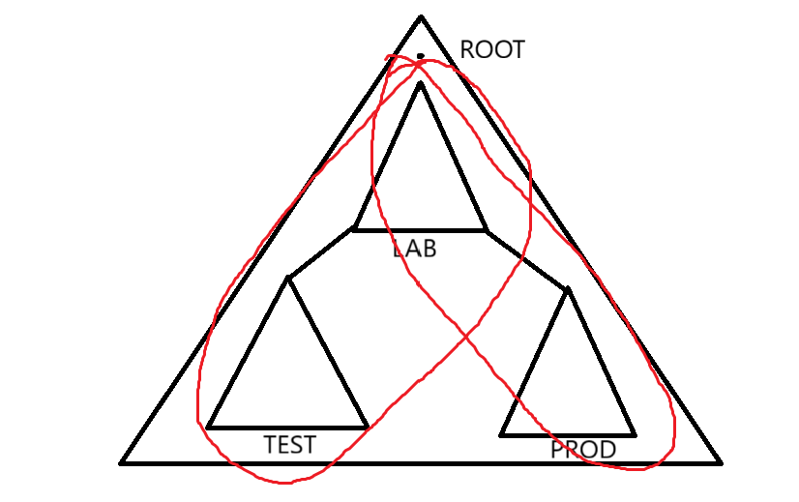

- Site ->> reprezentuje subnet, medzi týmito Sitami je LAN, kvalitu linky a to ze je to WAN zistime PINGom
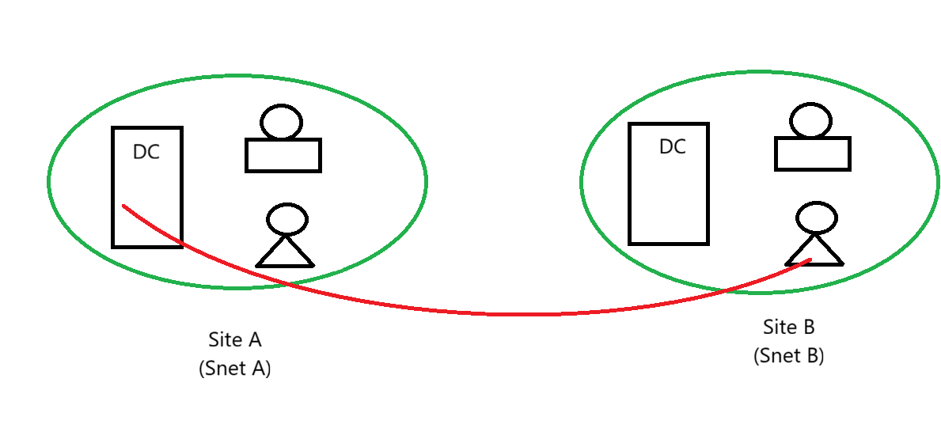

- Forest ->> uz sme riesili

- OU ->> priečinok ktory služi na zoskupenie objektov, rozdelujeme podľa napr.miesta (KE, BA, Vienna) , role (HR, Admin)

- Container ->> to isté ako OU, but it cannot be applying GPOs

Forest - FSMO roles
Schema - Master - Doman Naming
1x 1x
- Forest sú 2, neviem vobec

Domain - FSMO roles
RID Master - PDC Emulator - Infrastructure Master
1x (v rámci celej domény) 1x
RID Master – pri vytváraní nových objektov vytvorí nový identifikátor
PDC Emulator – jeho úloha je zmena hesla, time sync (On sa synchronizuje podľa NTP serveru a potom všetko v doméne sa synchronizuje podľa neho). Time Sync je important kvôli auth. protokolu Kerberos ->> akýkoľvek rozdiel v čase (väčší ako 5 min) tak Kerberos neautentifikuje
Infrastructure Matser ->> jeho úloha je zgroupovať/handlovať objekty v rámci domény

Máme Forest ktorý ma 3 domény, koľko potrebujem minimálne Domain Controlerov aby som mal dostupnosť aj redundanciu (3 bez redundancie, s redundanciou 6)
Mám Forest ktorý má 10 domén, koľko Domain controllerov potrebujem aby som managoval FSMO role? (2)
Mám Forest ktorý má 10 domén, koľko Domain controllerov potrebujem aby riešili všetky FSMO role a žiadny nemôže byť na tom istom? (32)

Vymenujte mi 3 role ktoré plní domain controller:
- Autentifikácia / Autorizácia
- Má databázy
- Napr. ešte synchronizáciu času

